

Topic : Library System.

Submitted by

1.Mr. Sophon Jampasornklin 591305001092

2.Mr. Suparurk Narasoongnern 59130500136

3. Mr. Songwit Booddee 59130500141

Present

Dr. Sunisa Sathapornvajana

AJ. Sanit Sirisawatvatana

This project was supported by INT203 Database Management System

Term 1 year of education 2017

King Mongkut's University of Technology Thonburi

Table of Contents

Objectives

Features

Benefits

Relational Design

SQL statements

UI Screenshots

Data Dictionary

DDL

Export Data in the format of INSERT statements

**Objectives**

ทำ Application สำหรับผู้ใช้ที่ต้องการเข้าใช้งานหอสมุดโดยอำนวยความสะดวกในการยืมหนังสือจองหนังสือล่วงหน้าและสามารถดูการเข้าใช้งานของ User ว่ายืมไปกี่ครั้งแล้วได้โดยมี Admin หรือ บรรณารักษ์เป็นผู้ดูแลเป็น App ที่เหมาะสำหรับหอสมุดเพื่อลดการต่อแถวการยืมหนังสือที่นานและสามารถดูว่ามีเล่มที่ต้องการยืมไหมจะได้ไม่เสียเวลาในการเข้าไปยืมในหอสมุดเป็น App ที่สะดวกใช้ง่าย

**Features**

1. Login –Register โดยการล็อคอินของผู้ใช้ปกตินั้นต่างจาก Admin ทั่วไปโดย Admin จะสามารถเพิ่มแก้ไขและลบหนังสือได้หากเกิดปัญหาขึ้นและการสมัครนั้นไม่สามารถสมัครเป็น Admin ได้สมัครได้แค่ user ปกติเท่านั้น
2. Borrow การยืม-คืนหนังสือสามารถยืมหนังสือได้โดยที่การยืมนั้นจะแบ่งประเภทเป็น Student กับ Teacher นักเรียนสามารถยืมได้สูงสุด 3 ถึง 7 วันแต่อาจารย์สามารถยืมได้สูงสุด 3-30 วัน
3. Reserve การจองหนังสือสามารถจองหนังสือได้โดยจะมีวันจองและวันที่ต้องไปรับหนังสือตามวันที่กำหนด
4. Search book การหาหนังสือที่ต้องการสามารถหาได้จากปุ่ม search สามารถใส่ ชื่อหนังสือ ชื่อผู้แต่งเพื่อค้นหาหนังสือได้
5. INSERT/DELETE/EDIT เป็นส่วนของ Admin ที่ไว้ดูแลระบบที่จะเพิ่มแก้ไขและลบหนังสือได้

**Benefits**

1. อำนวยความสะดวกในการหาหนังสือที่ต้องการยืมโดยมีฟังก์ชันการค้นหาเพื่อรองรับในกรณีที่มีหนังสือมากช่วยประหยัดเวลาในการหา
2. ช่วยในการจองกรณีไม่ว่างมาที่หอสมุดแต่ต้องการหนังสือสามารถจองผ่านระบบและเข้าไปรับหนังสือในวันที่กำหนดได้ทำให้ไม่เสียโอกาสในการยืมหากต้องการจริงๆ
3. ทำให้การจัดการเรื่องการยืมคืนสะดวกขึ้นไม่ต้องนั่งจดกับคอมพิมเตอร์ที่ถ้าข้อมูลแบบกระดาษหายทำให้เกิดปัญหาใหญ่ได้

**Relational Design**

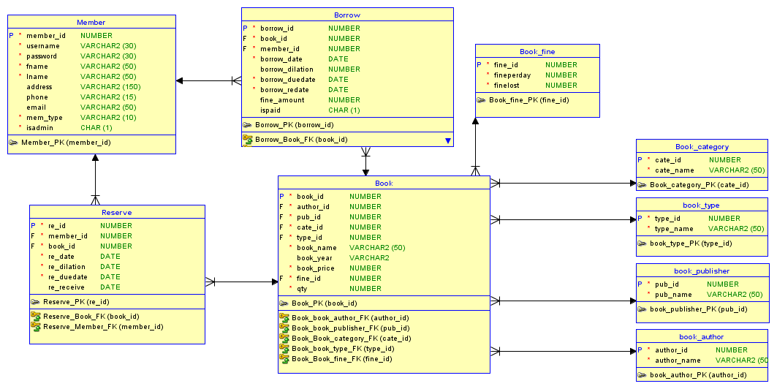

**SQL STATEMENT**

1. Restrict rows with testing for Nulls

Description : แสดงชื่อคนยืมชื่อหนังสือที่โดนปรับ

SELECT m.fname, b.book_name, bo.borrow_date, bo.borrow_duedate, bo.borrow_redate, bo.fine_amount FROM Meepooh.borrow bo JOIN Meepooh.member m ON bo.mem_id = m.mem_id JOIN Meepooh.book b ON bo.book_id = b.book_id WHERE bo.ispaid IS NOT NULL;

2. Restrict rows with complex logical conditions

Description : แสดงชื่อหนังสือที่เป็นประเภท “การ์ตูน, นวนิยาย” และอยู่ใน Category “ต่อสู้”

SELECT b.book_name, t.type_name, c.cat_name FROM Meepooh.book b JOIN Meepooh.book_type t ON b.type_id = t.type_id JOIN Meepooh.book_category c ON b.cat_id = c.cat_id WHERE t.type_name IN ('การ์ตูน', 'นวนิยาย') AND c.cat_name = 'ต่อสู้';

3. Join two tables and Show columns from Both tables

Description : แสดงชื่อหนังสือกับชื่อผู้แต่ง

SELECT b.book_name, a.author_name FROM Meepooh.book b JOIN Meepooh.book_author a ON b.author_id = a.author_id;

4. Grouping rows with group conditions

Description : แสดงจำนวนหนังสือของ สำนักพิมพ์ ที่มีมากกว่า 1 เล่ม

SELECT p.pub_name, COUNT(b.book_id) FROM Meepooh.book_publisher p JOIN Meepooh.book b ON p.pub_id = b.pub_id GROUP BY 1 HAVING COUNT(b.book_id) >1;

5. Grouping rows with Join tables

Description : แสดงจำนวนหนังสือในแต่ละ Category

SELECT c.cat_name, COUNT(b.book_id) FROM Meepooh.book_category c JOIN Meepooh.book b ON c.cat_id = b.cat_id GROUP BY 1;

6. Retrieve data using SET operators

Description : แสดงชื่อหนังสือที่อยู่ใน Category “ต่อสู้, ผจญภัย”

SELECT b.book_name, c.cat_name FROM Meepooh.book b JOIN Meepooh.book_category c ON b.cat_id = c.cat_id WHERE c.cat_name = 'ต่อสู้'

UNION

SELECT b.book_name, c.cat_name FROM Meepooh.book b JOIN Meepooh.book_category c ON b.cat_id = c.cat_id WHERE c.cat_name = 'ผจญภัย';

7. One-Side Outer Join

Description : แสดงจำนวนครั้งของหนังสือที่ถูกยืม

SELECT b.book_name, COUNT(bo.borrow_id) FROM Meepooh.borrow bo RIGHT JOIN Meepooh.book b ON bo.book_id = b.book_id GROUP BY 1;

8. Full Outer Join  
Description : แสดง Column ทั้งหมดของ Book กับ Type

SELECT * FROM Meepooh.book b JOIN Meepooh.book_type t ON b.type_id = t.type_id;

9. Subquery Type I  
Description : แสดงชื่อหนังสทอที่ตีพิมพ์โดย “Shueisha”

SELECT book_name FROM Meepooh.book WHERE pub_id = (SELECT pub_id FROM Meepooh.book_publisher WHERE pub_name ='Shueisha');

10. Subquery Type II  
Description : แสดงชื่อหนังสือที่ไม่ได้อยู่ Category “ต่อสู้”

SELECT book_name FROM Meepooh.book b WHERE NOT EXISTS (SELECT * FROM Meepooh.book_category WHERE b.cat_id = cat_id AND cat_name = 'ต่อสู้');

**UI Screenshots**

**Login page**

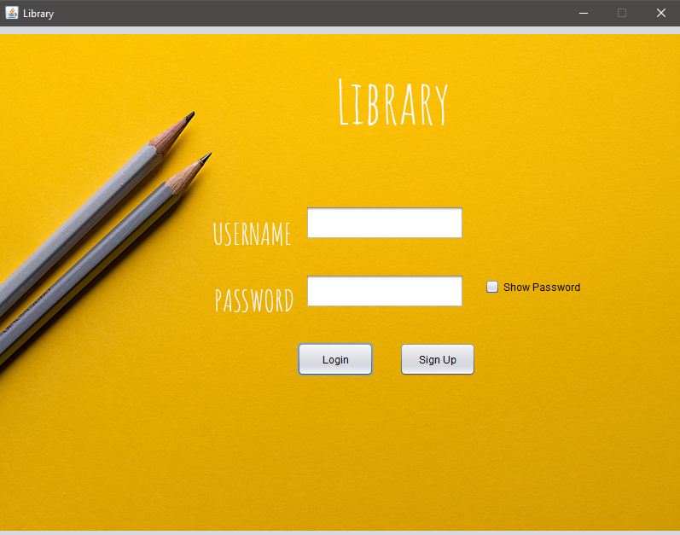

SignUp page

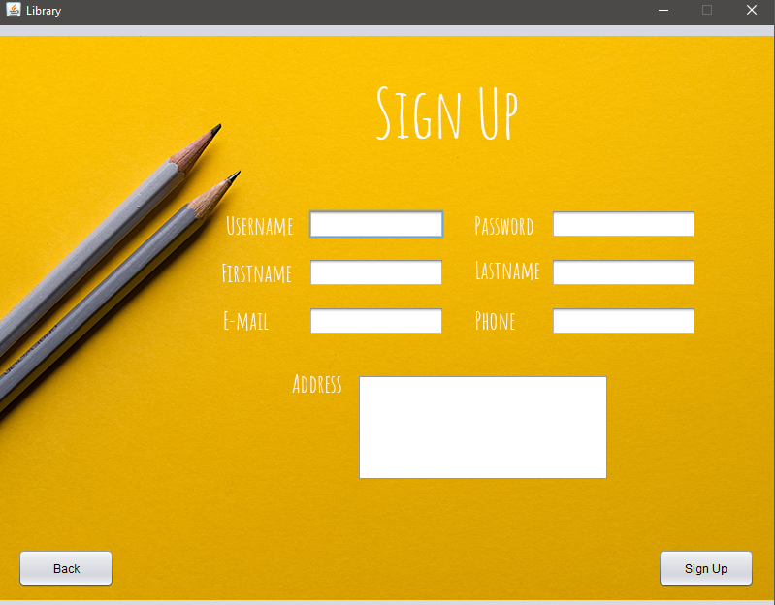

**Menu Admin page**

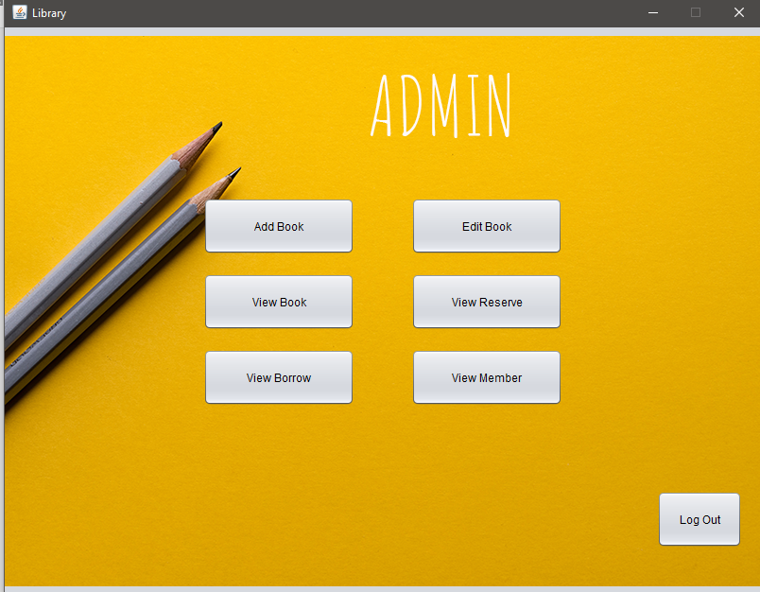

**Add Book page**

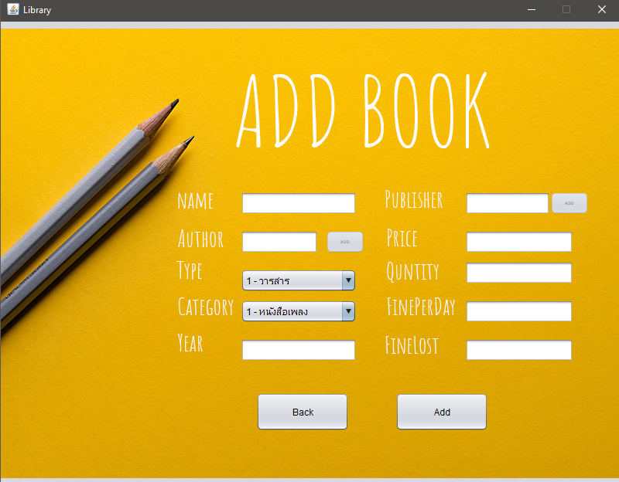

**Edit book page**

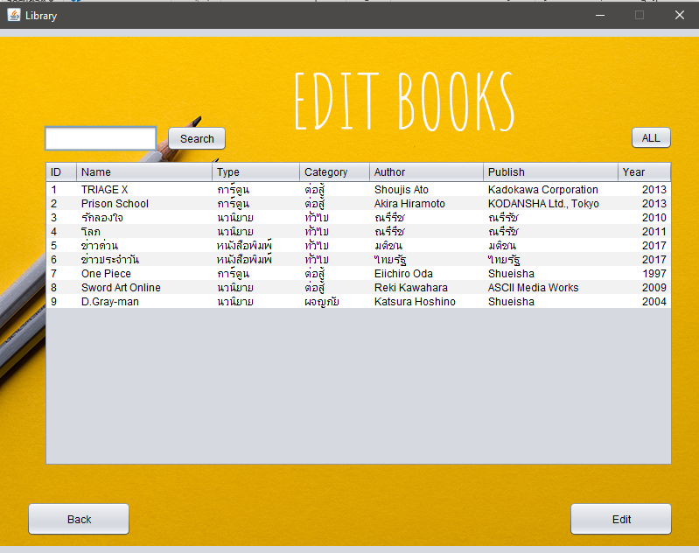

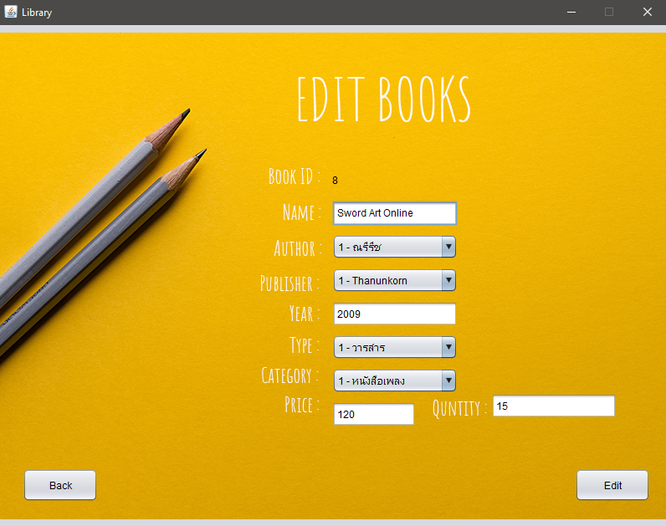

**View all reserve page**

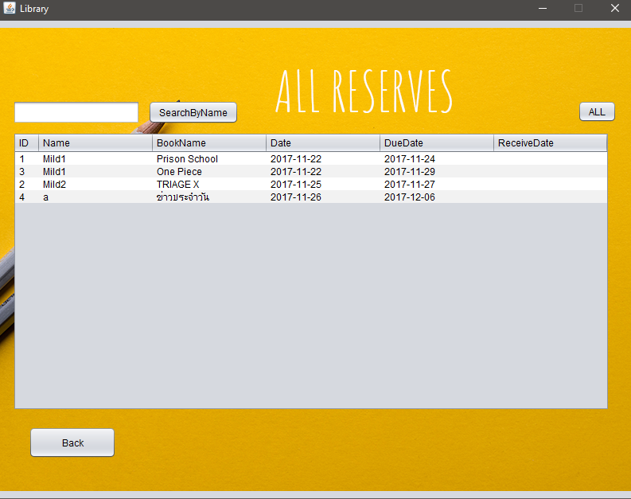

**View all borrow page**

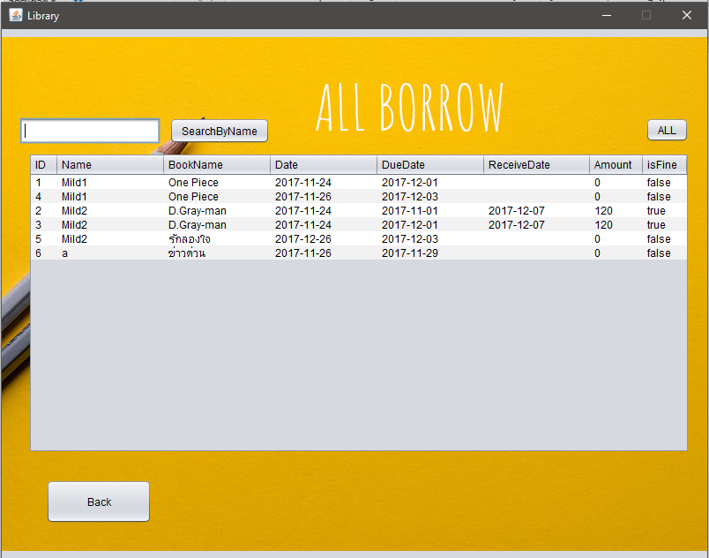

**View member page**

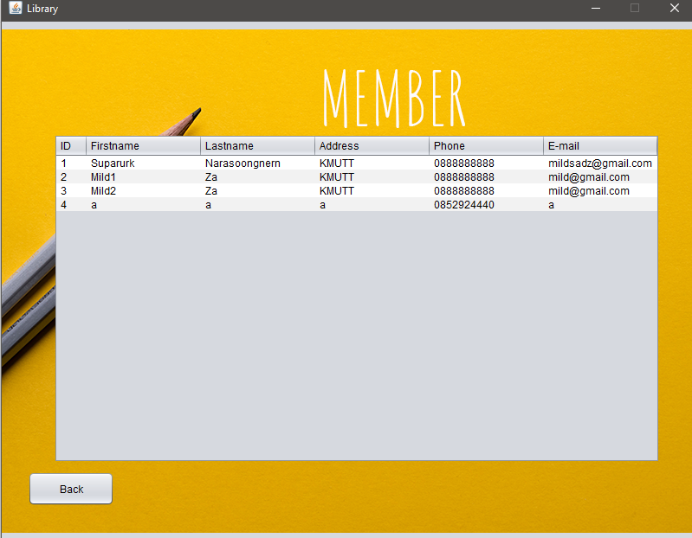

**View all book page**

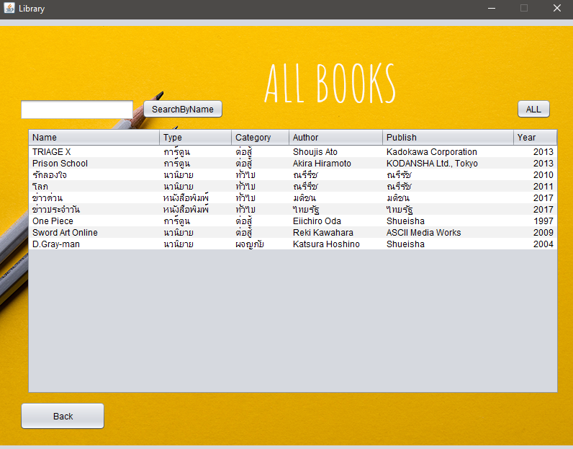

**Menu user page**

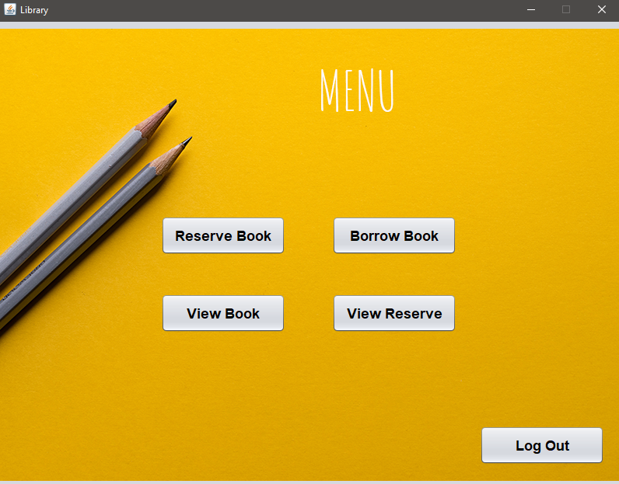

**Reserve book page**

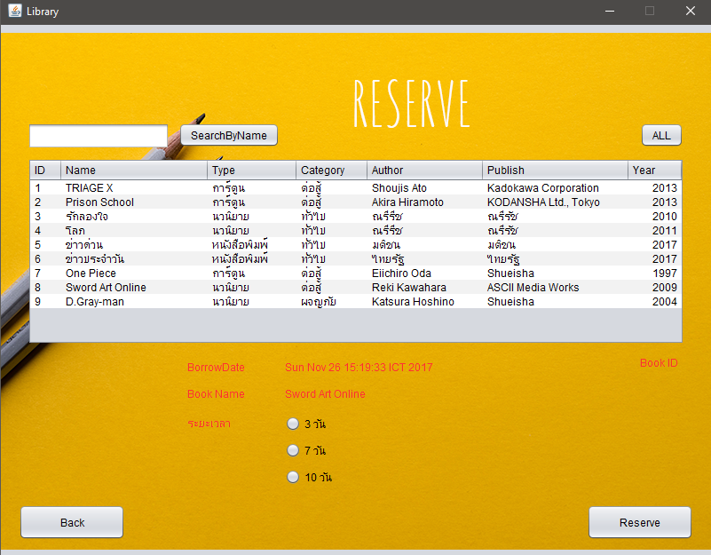

**Borrow book page**

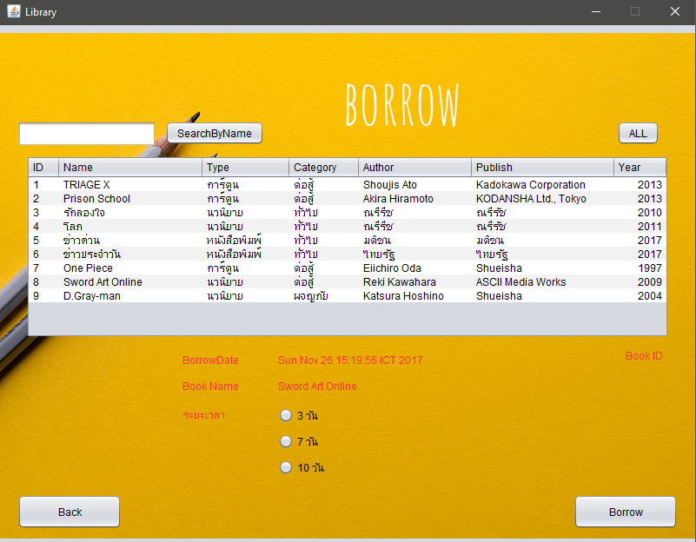

**View User’s reserve page**

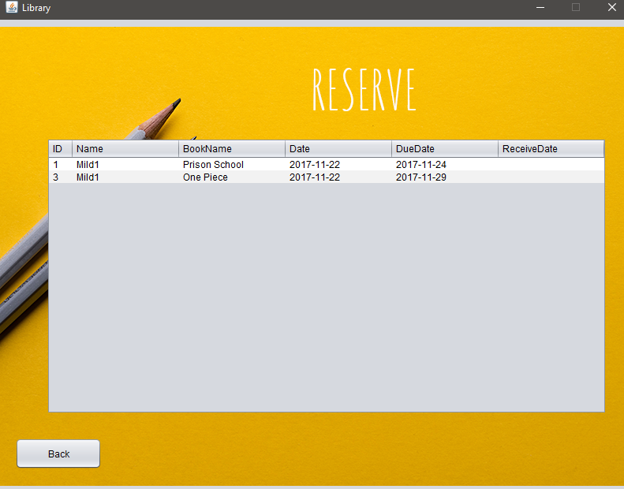

Data Dictionary

**รายชื่อตาราง**

|  |  |  |
| --- | --- | --- |
| ตารางที่ | ชื่อตาราง | รายละเอียด |
| 1 | book | ข้อมูลประเภทหนังสือ |
| 2 | book_author | ข้อมูลเกี่ยวกับผู้แต่ง |
| 3 | book_category | ข้อมูลเกี่ยวกับประเภทของหนังสือ |
| 4 | book_fine | ข้อมูลค่าปรับของหนังสือแต่ละเล่ม |
| 5 | book_publisher | ข้อมูลเกี่ยวกับสำนักพิมพ์ |
| 6 | book_type | ข้อมูลเกี่ยวกับชนิดของหนังสือ |
| 7 | borrow | ข้อมูลเกี่ยวกับการยืม-คืนหนังสือ |
| 8 | member | ข้อมูลเกี่ยวกับสมาชิก |
| 9 | reserve | ข้อมูลเกี่ยวกับการจอง |

**Table:** books

**Description:** ข้อมูลเกี่ยวกับหนังสือ

|  |  |  |  |  |  |
| --- | --- | --- | --- | --- | --- |
| **No** | **Column Name** | **Description** | **Data Type** | **Constraint** | **Referenced Table** |
| 1 | book_id | ID หนังสือ | int(12) | PK |  |
| 2 | book_name | ชื่อหนังสือ | varchar(50) | NOT NULL |  |
| 3 | type_id | ID ประเภทหนังสือ | int(12) | FK | book_type |
| 4 | fine_id | ID ของค่าปรับหนังสือ | int(12) | FK | book_fine |
| 5 | cat_id | ID ประเภทหนังสือ | int(12) | FK | book_category |
| 6 | author_id | ID ผู้แต่ง | int(12) | FK | book_author |
| 7 | pub_id | ID สำนักพิมพ์ | int(12) | FK | book_publisher |
| 8 | book_year | ปีที่พิมพ์ | varchar(50) |  |  |
| 9 | book_price | ราคาหนังสือ | int(12) | NOT NULL |  |
| 10 | qty | จำนวนหนังสือ | int(12) | NOT NULL |  |

**Table:** category  
**Description:** ข้อมูลเกี่ยวกับประเภทของหนังสือ

|  |  |  |  |  |  |
| --- | --- | --- | --- | --- | --- |
| **No** | **Column Name** | **Description** | **Data Type** | **Constraint** | **Referenced Table** |
| 1 | cat_id | ID ประเภทหนังสือ | int(12) | PK |  |
| 2 | cat_name | ชื่อประเภทหนังสือ | varchar(50) | NOT NULL |  |

**Table:** author  
**Description:** ข้อมูลเกี่ยวกับผู้แต่ง

|  |  |  |  |  |  |
| --- | --- | --- | --- | --- | --- |
| **No** | **Column Name** | **Description** | **Data Type** | **Constraint** | **Referenced Table** |
| 1 | author_id | IDของผู้แต่ง | int(12) | PK |  |
| 2 | author_name | ชื่อผู้แต่ง | varchar(50) | NOT NULL |  |

**Table:** book_publisher

**Description:** ข้อมูลเกี่ยวกับสำนักพิมพ์

|  |  |  |  |  |  |
| --- | --- | --- | --- | --- | --- |
| **No** | **Column Name** | **Description** | **Data Type** | **Constraint** | **Referenced Table** |
| 1 | pub_id | ID ของสำนักพิมพ์ | int(12) | PK |  |
| 2 | pub_name | ชื่อสำนักพิมพ์ | varchar(50) | NOT NULL |  |

**Table:** book_type  
**Description:** ข้อมูลเกี่ยวกับชนิดของหนังสือ

|  |  |  |  |  |  |
| --- | --- | --- | --- | --- | --- |
| **No** | **Column Name** | **Description** | **Data Type** | **Constraint** | **Referenced Table** |
| 1 | type_id | ID ของชนิดหนังสือ | int(12) | PK |  |
| 2 | type_name | ชื่อชนิดหนังสือ | varchar(50) | NOT NULL |  |

**Table:** book_fine  
**Description:** ข้อมูลเกี่ยวกับค่าปรับของหนังสือ

|  |  |  |  |  |  |
| --- | --- | --- | --- | --- | --- |
| **No** | **Column Name** | **Description** | **Data Type** | **Constraint** | **Referenced Table** |
| 1 | fine_id | IDของค่าปรับ | int(12) | PK |  |
| 2 | fineperday | ค่าปรับต่อวัน | int(12) | NOT NULL |  |
| 3 | finelost | ค่าปรับทำหนังสือหาย | int(12) | NOT NULL |  |

**Table:** borrow

**Description:** ข้อมูลเกี่ยวกับการยืมคืนหนังสือ

|  |  |  |  |  |  |
| --- | --- | --- | --- | --- | --- |
| **No** | **Column Name** | **Description** | **Data Type** | **Constraint** | **Referenced Table** |
| 1 | borrow_id | ID การยืมหนังสือ | int(12) | PK |  |
| 2 | mem_id | ID ผู้ใช้งาน | int(12) | FK | member |
| 3 | book_id | ID หนังสือ | int(12) | FK | book |
| 4 | borrow_date | วันที่ผู้ใช้ยืมหนังสือ | date |  |  |
| 5 | borrow_dilation | จำนวนวันที่ต้องการยืม | date |  |  |
| 6 | borrow_duedate | วันที่ต้องคืนหนังสือ | date |  |  |
| 7 | borrow_redate | วันที่คืนหนังสือแล้ว | date |  |  |
| 8 | fine_amount | ราคาค่าปรับที่ต้องจ่าย | int(12) |  |  |
| 9 | ispaid | จ่ายแล้วหรือยัง | tinyint(1) |  |  |

**Table:** member

**Description:** ข้อมูลเกี่ยวกับผู้ใช้งาน

|  |  |  |  |  |  |
| --- | --- | --- | --- | --- | --- |
| **No** | **Column Name** | **Description** | **Data Type** | **Constraint** | **Referenced Table** |
| 1 | mem_id | ID ของผู้ใช้งาน | int(12) | PK |  |
| 2 | username | รหัส IDสำหรับเข้าใช้งาน | varchar(30) |  |  |
| 3 | password | รหัสผ่านสำหรับเข้าใช้งาน | varchar(30) |  |  |
| 4 | fname | ชื่อผู้ใช้ | varchar(50) |  |  |
| 5 | lname | นามสกุลผู้ใช้ | varchar(50) |  |  |
| 6 | address | ที่อยู่ของผู้ใช้ | varchar(150) |  |  |
| 7 | phone | เบอร์โทรศัพท์ | varchar(15) |  |  |
| 8 | email | email ของผู้ใช้ | varchar(50) |  |  |
| 9 | mem_type | สถานะ member | varchar(10) |  |  |
| 10 | isadmin | ตรวจสอบว่าเป็น admin | tinyint(1) |  |  |

**Table:** reserve  
**Description:** ข้อมูลเกี่ยวกับการจองหนังสือ

|  |  |  |  |  |  |
| --- | --- | --- | --- | --- | --- |
| **No** | **Column Name** | **Description** | **Data Type** | **Constraint** | **Referenced Table** |
| 1 | re_id | ID ของการจอง | int(12) | PK |  |
| 2 | mem_id | ID ของผู้จองหนังสือ | int(12) | FK | member |
| 3 | book_id | ID จองหนังสือที่จอง | int(12) | FK | book |
| 4 | re_date | วันที่จอง | date |  |  |
| 5 | re_dilation | ต้องการยืมกี่วัน | date |  |  |
| 6 | re_duedate | วันที่ต้องมารับหนังสือ | date |  |  |
| 7 | re_recieve | ตรวจสอบว่ามารับหนังสือหรือยัง | tinyint(1) |  |  |

-- Generated by Oracle SQL Developer Data Modeler 17.3.0.261.1529

DDL for creating the database

CREATE TABLE book (  
book_id NUMBER NOT NULL,  
author_id NUMBER NOT NULL,  
 pub_id NUMBER NOT NULL,  
 cate_id NUMBER NOT NULL,  
 type_id NUMBER NOT NULL,  
book_name VARCHAR2(50) NOT NULL,  
book_year VARCHAR2(50) ,  
book_price NUMBER NOT NULL,  
fine_id NUMBER NOT NULL,  
qty NUMBER NOT NULL

);

ALTER TABLE book ADD CONSTRAINT book_pk PRIMARY KEY ( book_id );

CREATE TABLE book_author (

author_id NUMBER NOT NULL,

author_name VARCHAR2(50) NOT NULL

);

ALTER TABLE book_author ADD CONSTRAINT book_author_pk PRIMARY KEY ( author_id );

CREATE TABLE book_category (

cate_id NUMBER NOT NULL,

cate_name VARCHAR2(50) NOT NULL

);

ALTER TABLE book_category ADD CONSTRAINT book_category_pk PRIMARY KEY ( cate_id );

CREATE TABLE book_fine (

fine_id NUMBER NOT NULL,

fineperday NUMBER NOT NULL,

finelost NUMBER NOT NULL

);

ALTER TABLE book_fine ADD CONSTRAINT book_fine_pk PRIMARY KEY ( fine_id );

CREATE TABLE book_publisher (

pub_id NUMBER NOT NULL,

pub_name VARCHAR2(50) NOT NULL

);

ALTER TABLE book_publisher ADD CONSTRAINT book_publisher_pk PRIMARY KEY ( pub_id );

CREATE TABLE book_type (

type_id NUMBER NOT NULL,

type_name VARCHAR2(50) NOT NULL

);

ALTER TABLE book_type ADD CONSTRAINT book_type_pk PRIMARY KEY ( type_id );

CREATE TABLE borrow (

borrow_id NUMBER NOT NULL,

book_id NUMBER NOT NULL,

member_id NUMBER NOT NULL,

borrow_date DATE NOT NULL,

borrow_dilation NUMBER,

borrow_duedate DATE NOT NULL,

borrow_redate DATE NOT NULL,

fine_amount NUMBER,

ispaid CHAR(1)

);

ALTER TABLE borrow ADD CONSTRAINT borrow_pk PRIMARY KEY ( borrow_id );

CREATE TABLE member (

member_id NUMBER NOT NULL,

username VARCHAR2(30) NOT NULL,

password VARCHAR2(30) NOT NULL,

fname VARCHAR2(50) NOT NULL,

lname VARCHAR2(50) NOT NULL,

address VARCHAR2(150),

phone VARCHAR2(15),

email VARCHAR2(50),

mem_type VARCHAR2(10) NOT NULL,

isadmin CHAR(1) NOT NULL

);

ALTER TABLE member ADD CONSTRAINT member_pk PRIMARY KEY ( member_id );

CREATE TABLE reserve (

re_id NUMBER NOT NULL,  
 member_id NUMBER NOT NULL,  
book_id NUMBER NOT NULL,  
re_date DATE NOT NULL,  
re_dilation DATE NOT NULL,  
re_duedate DATE NOT NULL,  
re_receive DATE

);

ALTER TABLE reserve ADD CONSTRAINT reserve_pk PRIMARY KEY ( re_id );

ALTER TABLE book

ADD CONSTRAINT book_book_author_fk FOREIGN KEY ( author_id )

REFERENCES book_author ( author_id );

ALTER TABLE book

ADD CONSTRAINT book_book_category_fk FOREIGN KEY ( cate_id )

REFERENCES book_category ( cate_id );

ALTER TABLE book

ADD CONSTRAINT book_book_fine_fk FOREIGN KEY ( fine_id )

REFERENCES book_fine ( fine_id );

ALTER TABLE book

ADD CONSTRAINT book_book_publisher_fk FOREIGN KEY ( pub_id )

REFERENCES book_publisher ( pub_id );

ALTER TABLE book

ADD CONSTRAINT book_book_type_fk FOREIGN KEY ( type_id )

REFERENCES book_type ( type_id );

ALTER TABLE borrow

ADD CONSTRAINT borrow_book_fk FOREIGN KEY ( book_id )

REFERENCES book ( book_id );

ALTER TABLE borrow

ADD CONSTRAINT borrow_member_fk FOREIGN KEY ( member_id )

REFERENCES member ( member_id );

ALTER TABLE reserve

ADD CONSTRAINT reserve_book_fk FOREIGN KEY ( book_id )

REFERENCES book ( book_id );

ALTER TABLE reserve

ADD CONSTRAINT reserve_member_fk FOREIGN KEY ( member_id )

REFERENCES member ( member_id );

**Export Data in the format of INSERT statements**